МІНІСТЕРСТВО ОСВІТИ ТА НАУКИ УКРАЇНИ

ЧЕРКАСЬКИЙ ДЕРЖАВНИЙ БІЗНЕС-КОЛЕДЖ

***Кафедра комп’ютерної інженерії та інформаційних технологій***

Відділення інженерії програмного забезпечення

**Звіт з Лабораторної роботи №1**

# «Front-end-програмування на React JS»

Чіпенка Максима Вячеславовича

*ПІБ студента*

студента групи **1П-21**

варіант ___№7__

Номер у списку підгрупи **7**

Викладач Сухенко А.С

Черкаси-2024

**План**

1. Встановити редактор коду. Рекомендовано [VisualStudioCode](https://code.visualstudio.com/)
2. Встанановити [Git](https://git-scm.com/downloads). Зарееструватись на ресурсі [GitHub](https://github.com/signup?ref_cta=Sign+up&ref_loc=header+logged+out&ref_page=%2F&source=header-home)
3. Встановити Node.js використовуючи [nvm](https://github.com/coreybutler/nvm-windows/releases).
   1. Скачуємо файл nvm-setup.exe
   2. Встановлюємо nvm на машину. Для того щоб перевірити чи корректно встановилась nvm у консолі викличте команду nvm –version

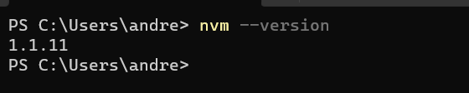

Вона має показати Вам версію встановленого nvm. Якщо на протязі процесу встановлення nvm на машину у Вас була відкрита консоль, швидше за все консоль потрібно буде закрити і відкрити заново.

* 1. В консолі виконайте команду nvm install –-lts для скачування останньої версії Node.js.
  2. Вконсолі виконайте команду nvm use –-lts для того щоб перемкнутись на встановлену версію Node.js
  3. Перезапустіть консоль і виконайте команду node -v. Якщо все встановлено вірно і Node.js працює Ви побачите версію яка на данний момент використовуєтся



1. Встановити браузерне розширення [React devtools](https://chrome.google.com/webstore/detail/react-developer-tools/fmkadmapgofadopljbjfkapdkoienihi/related)
2. Створити папку на жорсткому диску папку React. В середині викликаємо консольну команду npx create-react-app ex_1 яка створить папку ex_1 з проектом React

1. VScode встановлено

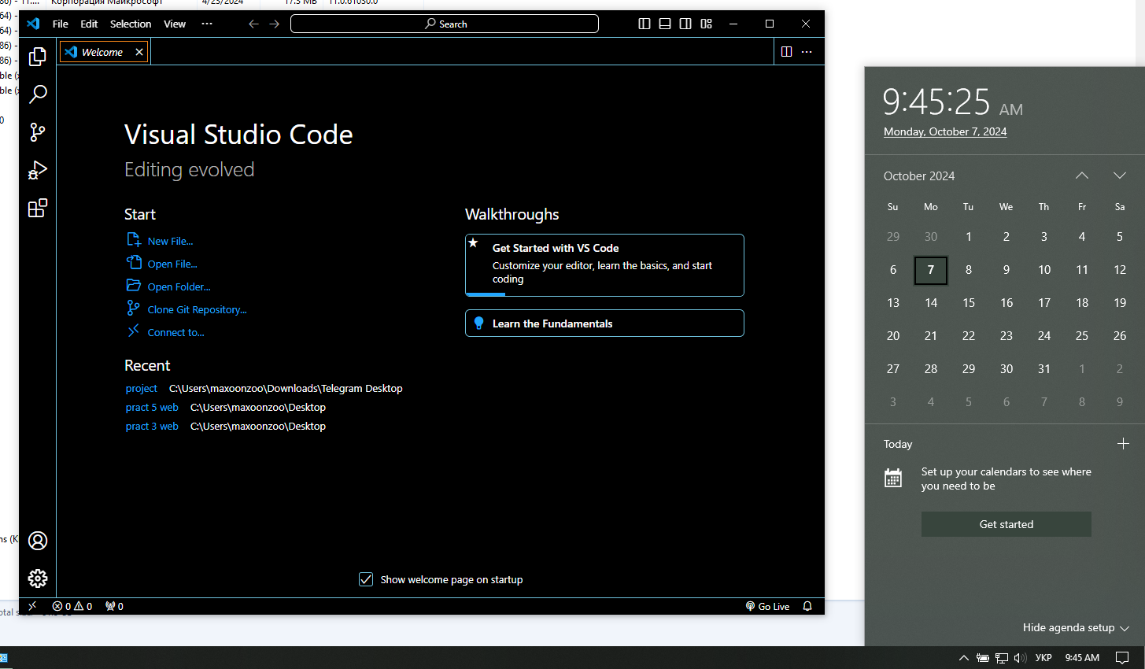

2. Git встановлено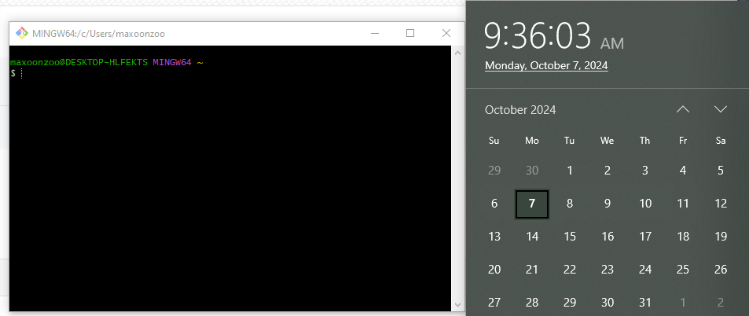

Github: <https://github.com/Maxoonzoo>

3. 3.2 перша перевірка версії 

3.5 перевірка версії після оновлення 

4. React Devtools встановлено 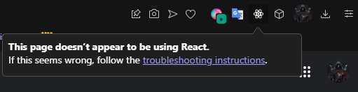

5. 